Predizendo o clima espacial com aprendizado de máquina: erupções solares e tempestades geomagnéticas
Fernando de S Mello¹
¹Instituto Hardware BR
fdesmello@gmail.com

Abstract.
Resumo. o resumo (e o abstract) não ultrapassem 10 linhas cada, sendo que ambos devem estar na primeira página do artigo.

1. Introdução
O clima espacial (também tempo espacial, space weather) refere-se às variações no ambiente espacial no Sistema Solar, mas com focal especial na interação entre o Sol e a Terra. (Denardini et al., 2016) O principal motor e agente do clima espacial é o Sol, principalmente por eventos de erupções solares, ejeções de massa coronal, vento solar, e tempestades geomagnéticas. A frequência desses eventos não é constante. O Sol tem estações de atividade seguindo um ciclo de aproximadamente 11 anos. Durante esse clico, é possível observar um lento aumento na quantidade de manchas solares, anomalias magnéticas e na frequência de erupções solares e ejeções de massa coronal; para então decair de lentamente de novo.
Regiões ativas (active regions) são características temporárias na atmosfera solar que apresentam um forte e complexo campo magnético. Essas regiões são frequentemente observadas como manchas escuras (manchas solares ou sunspots), regiões mais frias na superfície solar que aparentam ser mais escuras do que a região circundante, durando de dias a meses. Essas regiões estão frequentemente associadas com grandes e súbitas emissões de radiação eletromagnética (erupções solares ou solar flares), especialmente de radiação ultravioleta e X, durando da ordem de alguns minutos. Associadas às erupções solares há frequentemente a ejeção de grandes quantidades de plasma da corona solar (ejeção de massa coronal ou coronal mass ejection – CME). Esse plasma, quando cruza a órbita terrestre e interage com a magnetosfera de nosso planeta, provoca as auroras.

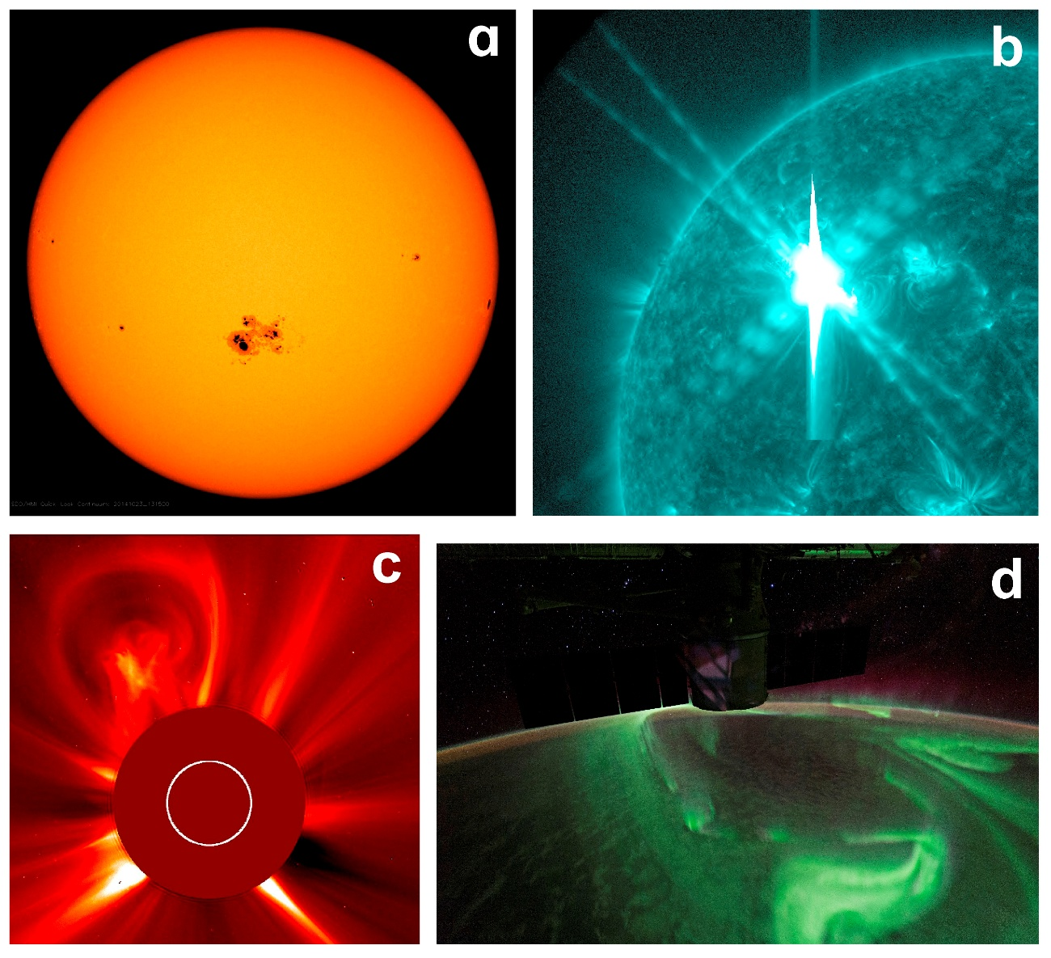
Figura 1. Eventos solares e terrestre relacionados com o tempo espacial. a) Um grande conjunto de manchas solares. Crédito: NASA/SDO/AIA. b) Uma grande erupção solar vista em raios-x. Crédito: NASA/SDO. c) Uma grande ejeção de massa coronal com coronógrafo obstruindo a vista do Sol. Crédito: NASA/GSFC/SOHO. d) Aurora austral vista da Estação Espacial Internacional. Crédito: NASA.
Mas as auroras não são os únicos efeitos do clima espacial na Terra. A grande quantidade de radiação ionizante emitida durante uma erupção solar aumenta a ionização e temperatura da ionosfera terrestre, o que pode interferir com comunicação por rádio, sistemas de localização global, e aumentar o arrasto sentido por satélites na órbita terrestre baixa, pois a atmosfera superior se expande ao ser aquecida.
Ejeções de massa coronal, por sua vez, podem perturbar o campo magnético terrestre e provocar tempestades geomagnéticas (geomagnetic storms). As variações magnéticas e o grande fluxo de partículas carregadas podem afetar a comunicação e funcionamento de satélites, causar picos nos sistemas de rede elétrica, podendo levar até a apagões, além de expor astronautas em órbita a maiores doses de radiação.
Um exemplo recente de um evento intenso foi a tempestade solar de 1989, que causou interferência na comunicação por rádio, apagões no Canadá e o avistamento de auroras muito mais ao Sul do que de costume. No entanto, a maior tempestade solar já registrada foi a tempestade solar de 1859, também conhecida como Evento Carrington. Seu impacto prático se restringiu mais aos sistemas de telégrafo da época. Mas se uma tempestade semelhante acontecesse hoje, com muitos mais sistemas elétricos e eletrônicos do que no século XIX, o potencial destrutivo seria bem maior.
De maneira geral, esses eventos extremos do clima espacial podem ter consequências econômicas significativas e o potencial de afetar negativamente diversos setores da civilização humana. Daí a importância da previsão desses eventos para nos dar mais tempo de reação e mitigar seus efeitos potencialmente até catastróficos.
Ao longo dos anos, vários modelos físicos foram usados para prever os diferentes fenômenos do clima espacial. Mais recentemente, métodos de aprendizado de máquina (machine learning) também vêm sendo empregados com bons resultados devido ao aumento no poder de processamento de computadores e na grande quantidade de dados observacionais.
Este trabalho vem nessa esteira ao desenvolver modelos de predição para erupções solares e tempestades geomagnéticas. Isso é feito no contexto do curso Residência em Tecnologias Aeroespaciais - Inteligência Artificial, aplicando diferentes modelos de aprendizado de máquina estudados e comparando seu desempenho com diferentes métricas. Restrições de tempo, poder de processamento e conhecimento limitaram o escopo do trabalho, mas sugestões realistas e operacionalizáveis de melhoramentos para os modelos são discutidas mais ao fim.

2. Abordagem, metodologia (software, dataset, ...)
Na literatura, há trabalhos que tentam fazer a previsão das erupções e tempestades usando desde técnicas simples de floresta aleatória (random forest, RF) ou vetor de suporte de máquina (support vector machine, SVM), até redes neurais (neural nets, NN) e redes neurais profundas (deep neural netwroks) e obtêm resultados satisfatórios. Por isso, eu decidi fazer um panorama e usar diferentes técnicas abordadas no curso e comparar seus resultados por diferentes métricas. Não necessariamente a técnica mais complexa e demorada trairia os melhores resultados. Muito da qualidade dos resultados também residiria na qualidade dos dados e nas características (features) utilizadas.
Erupções solares e tempestades geomagnéticas são fenômenos infrequentes e de curta duração. Isso cria datasets bastante desbalanceados. A natureza temporal dos dados exige cuidado especial tanto em sua ordenação quanto em evitar o vazamento de dados (data leakage). São fenômenos com grande potencial de danos, e os eventos mais energéticos são também os mais raros, isso torna importante a previsão do maior número possível de eventos mesmo que ao custo de alguns falsos positivos.
O desbalanceamento foi inicialmente tratado com a criação de dados sintéticos baseados na classe minoritária usando SMOTE (Synthetic Minority Over-sampling Technique). No entanto, devido ao maior tempo de processamento ao utilizar a técnica e o temor da possibilidade de os dados sintéticos distorcerem a série histórica, foi escolhido o método de pesos, dando maior peso aos casos de maneira inversa à sua frequência nos datasets.
Eu tratei a temporalidade não separando o dataset em treino, validação e teste de maneira aleatória, mas em fatias contínuas. E dado o desbalance nos dados e a necessidade de prever a classe minoritário, as métricas utilizadas teriam de focar em diminuir falsos negativos, nesse caso, F2, F1, Precision, Recall, AUC. Caso contrário, a predição constante da classe majoritário (poderiam nunca predizer evento algum) apresentaria boas métricas que derrotariam o propósito do projeto.

Como os eventos não estão distribuídos homogeneamente devido ao ciclo solar, eu tive que escolher um intervalo de datas para o dataset que contivesse

Dado o desbalance nos dados e a necessidade de prever a classe minoritário, as métricas utilizadas teriam de focar em diminuir falsos negativos, nesse caso, F₂ score (F₂) ou revocação. Também calculei F₁ score (F₁), precisão média (average precision), e área sob a curva característica de operação do receptor (area under the receiver operating characteristic curve, ROC-AUC). Caso contrário, a predição constante da classe majoritário (poderiam nunca predizer evento algum) apresentaria boas métricas que derrotariam o propósito do projeto.

Os datasets primários foram obtidos de três principais fontes:
- PyPEDAS, uma biblioteca Python que oferece acesso a muitos dados astronômicos. Em especial, eu usei dados de:
  - GOES, uma série de satélites especialmente projetados para colher dados solares.
  - OMNI, um conjunto de dados relativos ao Sol oriundos de diferentes fontes.
- DRMS, outra biblioteca Python para acesso a uma grande variedade de dados relacionado ao clima espacial. Em especial, eu acessei os dados do SHARP, uma série de quantidades calculadas de dados fotométricos solares.
- Kaggle, plataforma e comunidade online de competição de ciência de dados que frequentemente disponibiliza modelos e datasets.
Os dados obtidos do OMNI foram usados no dataset para tempestades geomagnéticas, os outros foram mesclados num dataset para as erupções solares.

Limpeza dos datasets.
O dataset de erupções foi especialmente trabalhoso de ser consolidado. A unidade de tempo nos datasets iniciais não era a mesma e foi preciso tirar a média de valores ao longo de 24 horas para mesclá-los adequadamente. Colunas de dados com muitos valores nulos (em algumas chegavam a mais de 70%) foram excluídas, buracos nos dados de até 3 dias foram interpolados e buracos de até 6 dias foram preenchidos com a média móvel. Linhas com buracos maiores foram excluídas.

0,123883929
0,035352812

2.1. Datasets
The subsection titles must be in boldface, 12pt, flush left.

2.2. Tratamento dos datasets
The subsection titles must be in boldface, 12pt, flush left.

2.3. Erupções Solares
Erupções solares são classificadas segundo o máximo de emissão de raios-x no comprimento de onda de 0,1 a 0,8 nm. (Messerotti et al., 2009)
Tabela 1. Classificação de erupções solares com base no pico de fluxo em raios-X no intervalo de comprimento de onda de 0.1 a 0.8 nm.
Classe | Pico de fluxo (W m⁻²)
A | < 10⁻⁷
B | 10⁻⁷ – 10⁻⁶
C | 10⁻⁶ – 10⁻⁵
M | 10⁻⁵ – 10⁻⁴
X | > 10⁻⁴
Eu considerei as erupções M e X, as mais fortes, como as de meu interesse e criei uma nova característica binária no dataset para assinalar isso: flare_today. Esse é meu alvo de predição para um classificador binário.

Tabela 1. Informações do dataset para erupções solares. 33 colunas e 4480 linhas, com medidas dadas por dia, de maio de 2010 a janeiro de 2023. Fluxos e campos quando não especificados são magnéticos e corrente é corrente elétrica.
Característica | Unidade | Descrição
DATE |  | Data
USFLUX | Mx | Total de fluxo magnético
MEANGAM | ° | Ângulo médio de campo em relação ao radial
MEANGBT | G Mm⁻¹ | Gradiente horizontal do campo total
MEANGBZ | G Mm⁻¹ | Gradiente horizontal do campo vertical
MEANGBH | G Mm⁻¹ | Gradiente horizontal de campo horizontal
MEANJZD | mA m⁻¹ | Densidade de corrente vertical
TOTUSJZ | A | Total de corrente vertical
MEANALP | Mm⁻¹ | Parâmetro de torção característico, α
MEANJZH | G² m⁻¹ | Helicidade da corrente (contribuição de Bz)
TOTUSJH | G² m⁻¹ | Helicidade total da corrente
ABSNJZH | G² m⁻¹ | Valor absoluto da helicidade de corrente líquida
SAVNCPP | A | Soma do módulo da corrente líquida por polaridade
MEANPOT | erg cm⁻³ | Indicador da densidade média de excesso de energia magnética na fotosfera
TOTPOT | erg cm⁻³ | Indicador da densidade total de energia livre magnética da fotosfera
MEANSHR | ° | Ângulo de cisalhamento
SHRGT45 |  | Área fracionária com cisalhamento >45°
R_VALUE | Mx | Fluxo magnético próximo às linhas de inversão de polaridade
xrs_A_mean | W m⁻² | Média de fluxo de raios-x de curto comprimento de onda
xrs_A_min | W m⁻² | Mínimo de fluxo de raios-x de curto comprimento de onda
xrs_A_max | W m⁻² | Máximo de fluxo de raios-x de curto comprimento de onda
xrs_B_mean | W m⁻² | Média de fluxo de raios-x de longo comprimento de onda
xrs_B_min | W m⁻² | Mínimo de fluxo de raios-x de longo comprimento de onda
xrs_B_max | W m⁻² | Máximo de fluxo de raios-x de longo comprimento de onda
Radio Flux 10.7cm | s.f.u. (10⁻²² W m⁻² Hz⁻¹) | Fluxo de rádio em comprimento de onda de 10,7 cm
Sunspot Number |  | Número de manchas solares
Sunspot Area | MSH (10⁻⁶ hemisfério) | Área somada das manchas solares
New Regions |  | Número de novas manchas solares
Flares: C |  | Número de erupções classe C
Flares: M |  | Número de erupções classe M
Flares: X |  | Número de erupções classe X
flare_today |  | Flag para erupções
flare_missing |  | Flag para algum dado faltando na fonte

2.3. Tempestades Geomagnéticas
Tempestades geomagnéticas são classificadas segundo o índice de distúrbio-tempo de tempestade (disturbance storm-time index, Dst), um índice de atividade magnética derivado de uma rede de observatórios geomagnéticos na Terra. Quanto maior a diferença entre o observado e o valor típico, mais fraco o campo magnético e maior a interferência magnética pela tempestade geomagnética. Valores típicos variam de 20 a -20 nT. Durante uma tempestade, o índice assume valores inferiores a -50 nT. Esse valor é algo arbitrário, pois o índice é uma variável contínua e não há um valor físico específico nesse ponto.
Tabela 1. Classificação de tempestades geomagnéticas em função da perturbação no índice Dst.
Classe de tempestade | Valor mínimo do índice Dst (nT)
Fraca ou Ausente | > -50
Moderada | -50 – -100
Forte | -100 – -200
Severa | -200 – -350
Grande | < -350

Eu considerei qualquer Dst baixo de -50 nT como sinal de uma tempestade e criei uma nova característica binária no dataset para assinalar isso: storm_now. Esse é meu alvo de predição para um classificador binário. Há o risco de misturar diferentes tipos de tempestades com tal classificação simples, mas como tempestades de classes mais altas são mais raras, isso pode não importar tanto assim.
Tabela 2. Informações do dataset para tempestades geomagnéticas. 19 colunas e 244535 linhas, com medidas dadas por hora, de janeiro de 1995 a dezembro de 2024. Componentes e campos são magnéticos. Quando não especificado, outras grandezas são referentes ao plasma.
Característica | Unidade | Descrição
datetime |  | Data
ABS_B | nT | Magnitude do vetor de campo médio, |<B>|
F | nT | Magnitude média do campo, <F>
BX_GSE | nT | Componente X do campo magnético interplanetário usando o sistema de coordenadas GSE
BY_GSE | nT | Componente Y do campo magnético interplanetário usando o sistema de coordenadas GSE
BZ_GSE | nT | Componente Z do campo magnético interplanetário usando o sistema de coordenadas GSE
SIGMA-ABS_B | nT | Desvio Padrão RMS na magnitude média
SIGMA-B | nT | Desvio Padrão RMS no vetor de campo
SIGMA-Bx | nT | Desvio Padrão RMS da componente X média no GSE
SIGMA-By | nT | Desvio Padrão RMS da componente Y média no GSE
SIGMA-Bz | nT | Desvio Padrão RMS da componente Z média no GSE
T | K | Temperatura
N | cm⁻³ | Densidade
V | km s⁻¹ | Velocidade
Ratio |  | Razão entre partículas alfa e prótons
Pressure | nPa | Pressão do fluxo
R |  | Número de novas manchas solares por dia
DST | nT | Índice Dst
storm_now |  | Flag de hora com tempestade

3. Resultados
Ghkghkghkhkhjkjk

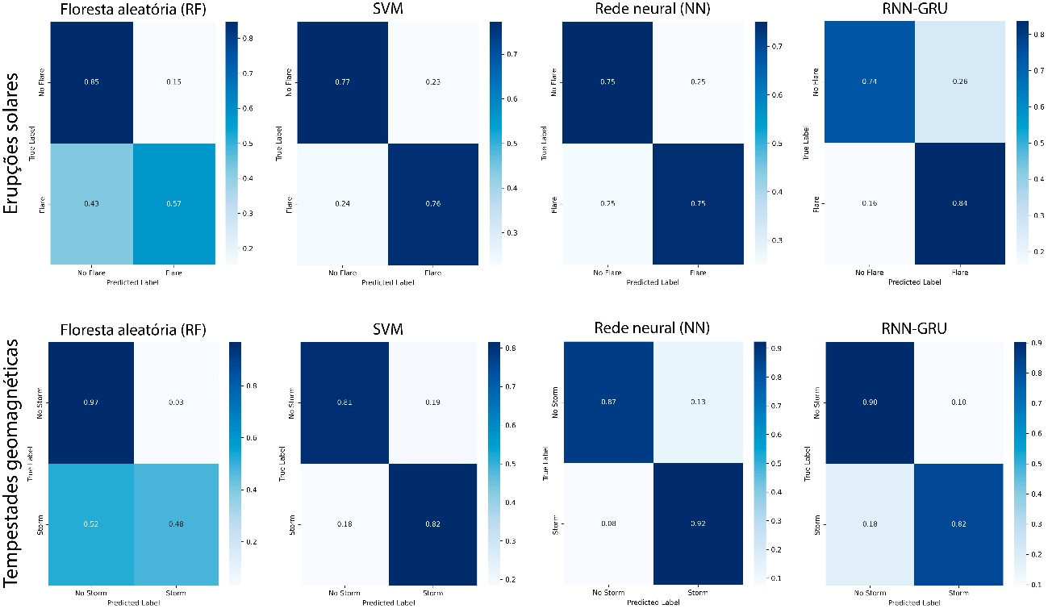
Figura 2. Matrizes de confusão dos quatro algoritmos utilizados para os dois fenômenos modelados.

Tabela 3. Métricas calculadas para todos os modelos.
Erupções solares
 | F₂ | F₁ | Revocação | Precisão | ROC-AUC
RF | 0,518 | 0,452 | 0,574 | 0,448 | 0,825
SVM | 0,614 | 0,476 | 0,762 | 0,434 | 0,824
NN | 0,589 | 0,448 | 0,746 | 0,425 | 0,809
RNN-GRU | 0,643 | 0,478 | 0,836 | 0,544 | 0,855
Tempestades geomagnéticas
 | F₂ | F₁ | Revocação | Precisão | ROC-AUC
RF | 0,449 | 0,411 | 0,478 | 0,410 | 0,917
SVM | 0,403 | 0,229 | 0,813 | 0,373 | 0,863
NN | 0,469 | 0,270 | 0,923 | 0,545 | 0,963
RNN-GRU | 0,475 | 0,291 | 0,822 | 0,494 | 0,950

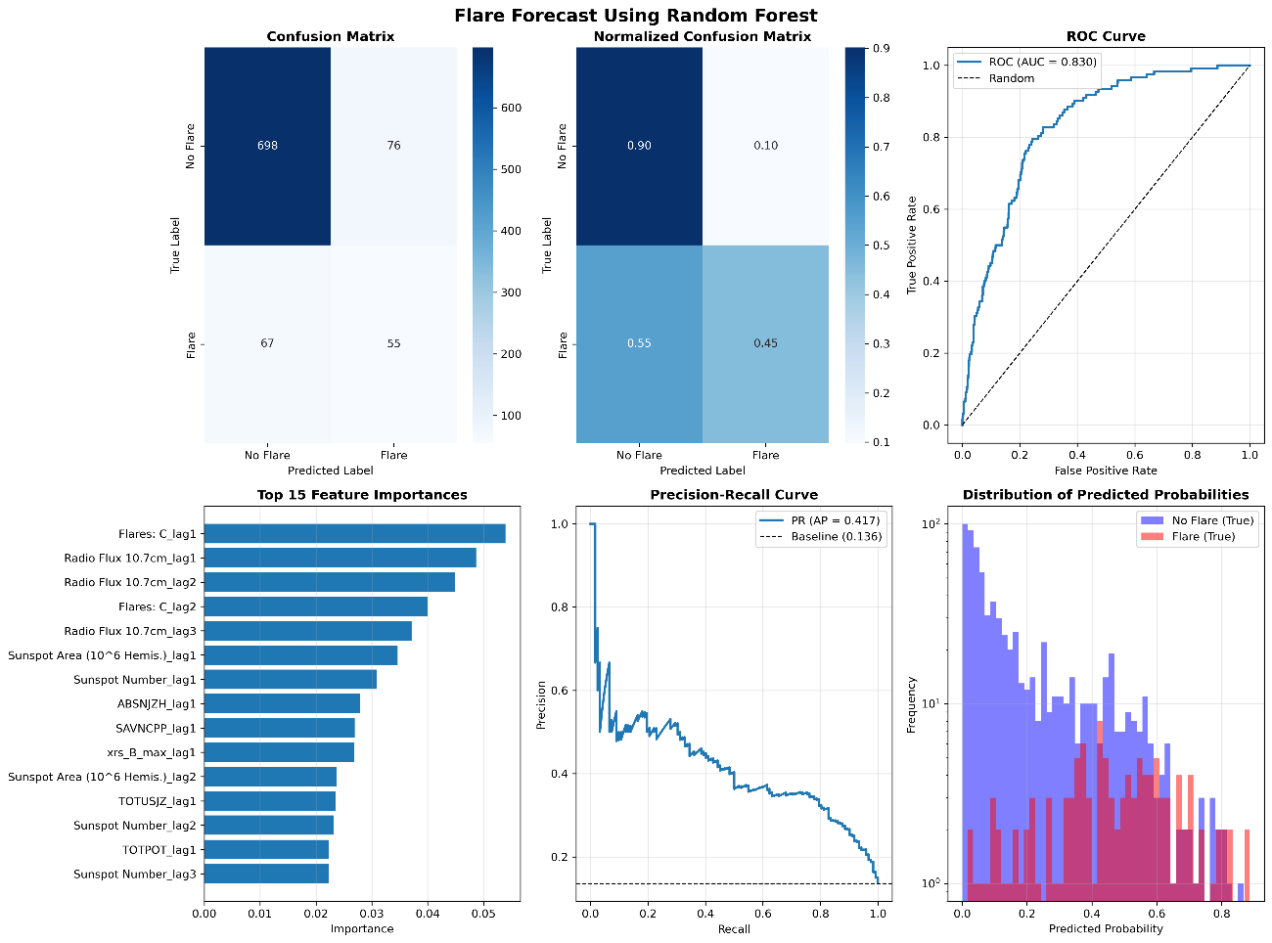
Figure 2. A typical figure

Ao escolher as características de ambos os datasets eu fui conservativo. Eu já sabia de antemão algumas informações que seriam importantes incluir, como a respeito do campo magnético, manchas solares e intensidade do fluxo de raios-x. Mas além disso, eu tentei seguir o que a literatura apontava e incluí as características que mais vi na maioria dos artigos. Muitas foram deixadas de fora.

4. Análise e discussão dos resultados
Melhoramentos possíveis existem em duas categorias: características e alvos.
Ao normalizar os dados por uma unidade de tempo (dias no caso das erupções e horas no caso das tempestades) algo pode ter sido perdido. Criar características que retenham algo da informação anterior – como crescimento e decrescimento, valores máximos e mínimos – poderia ajudar nisso. Também incluir características excluídas inicialmente por não serem populares na literatura. Mais características não necessariamente vão melhorar o resultado, mas pode haver alguma informação útil a ser adicionada.
Pode ser que os alvos de predição sendo binários sejam muitos simples para abraçar a complexidade dos fenômenos. Então passar de um classificador binário para um classificador de multi-classes, para as erupções solares e as tempestades geomagnéticas, seria mais interessante. Como erupções solares de diferentes classes podem acontecer no mesmo dia, seria preciso escolher predizer a classe mais energética ou todas as classes daquele dia. E como o índice Dst é uma variável contínua, poderia ser melhor usar o próprio índice Dst de alvo e usar um modelo de regressão.

4.1. Subsections
The subsection titles must be in boldface, 12pt, flush left.

5. Conclusão
Figure and table captions should be centered if less than one line (Figure 1), otherwise justified and indented by 0.8cm on both margins, as shown in Figure 2. The caption font must be Helvetica, 10 point, boldface, with 6 points of space before and after each caption.

Referências

Bibliographic references must be unambiguous and uniform. We recommend giving the author names references in brackets, e.g. [Knuth 1984], [Boulic and Renault 1991]; or dates in parentheses, e.g. Knuth (1984), Smith and Jones (1999).
The references must be listed using 12 point font size, with 6 points of space before each reference. The first line of each reference should not be indented, while the subsequent should be indented by 0.5 cm.

Boulic, R. and Renault, O. (1991) “3D Hierarchies for Animation”, In: New Trends in Animation and Visualization, Edited by Nadia Magnenat-Thalmann and Daniel Thalmann, John Wiley & Sons ltd., England.
Dyer, S., Martin, J. and Zulauf, J. (1995) “Motion Capture White Paper”, http://reality.sgi.com/employees/jam_sb/mocap/MoCapWP_v2.0.html, December.
Holton, M. and Alexander, S. (1995) “Soft Cellular Modeling: A Technique for the Simulation of Non-rigid Materials”, Computer Graphics: Developments in Virtual Environments, R. A. Earnshaw and J. A. Vince, England, Academic Press Ltd., p. 449-460.
Knuth, D. E. (1984), The TeXbook, Addison Wesley, 15th edition.
Smith, A. and Jones, B. (1999). On the complexity of computing. In Advances in Computer Science, pages 555–566. Publishing Press.

